«8 марта - В каждый дом!»
07.03.2023
Всероссийская акция «8 марта - в каждый дом!» прошла на территории Юго-Западного административного округа.
Каждый год мы уделяем особое внимание вдовам погибших при исполнении служебных обязанностей сотрудников, особенно накануне празднования Международного женского дня – 8 марта! Руководство Управления и Общественный совет при УВД подготовили теплые и искренние пожелания и памятные подарки.
В мероприятии приняли участие руководители и сотрудники Управления, а также представители Общественного совета при УВД: Олег Забелин, Роман Худяков, Кирилл Беспалов, Рантик Алмадатов и Николай Карасев. За чашечкой горячего чая гости поделились своими радостными моментами, а также рассказали о своих проблемах, в решении которых оказана помощь представителями общественности.
«Поздравляем вас с самым весенним праздником – 8 марта! Пусть этот день с самого утра начнется с цветов и поздравлений, теплых слов и ярких улыбок! Пусть ваша жизнь будет в полной гармонии и радости, а удача и благополучие будут идти рядом с вами каждый день!», - поздравил женщин заместитель председателя Общественного совета при УВД Роман Худяков.
Вдовы погибших при исполнении служебных обязанностей сотрудников горячо и искренне благодарили полицейских и представителей общественности. По завершению мероприятия были сделаны памятные фотографии.
Пресс-служба УВД по ЮЗАО
(499) 129-75-56
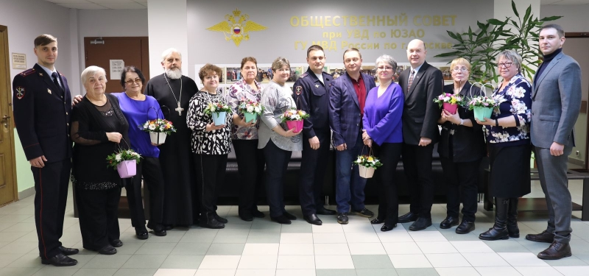

Адрес страницы: http://yasenevo.mos.ru/atc/detail/11451774.html
Управа района Ясенево города Москвы

